Mario Arnedo Gonzalez

Instalacion de Servidor DNS en Windows

Contenido

Instalacion de Servidor DNS en Windows 2

Zona Directa 4

Zona Inversa 8

Creación de Alias 12

# Instalacion de Servidor DNS en Windows

Para montar un servidor DNS en windows, es recomendable hacerlo sobre un equipo que tenga Windows Server.

Una vez montado el equipo, tendremos que ir al icono de Windows y pulsar sobre Administrador del Servidor:  
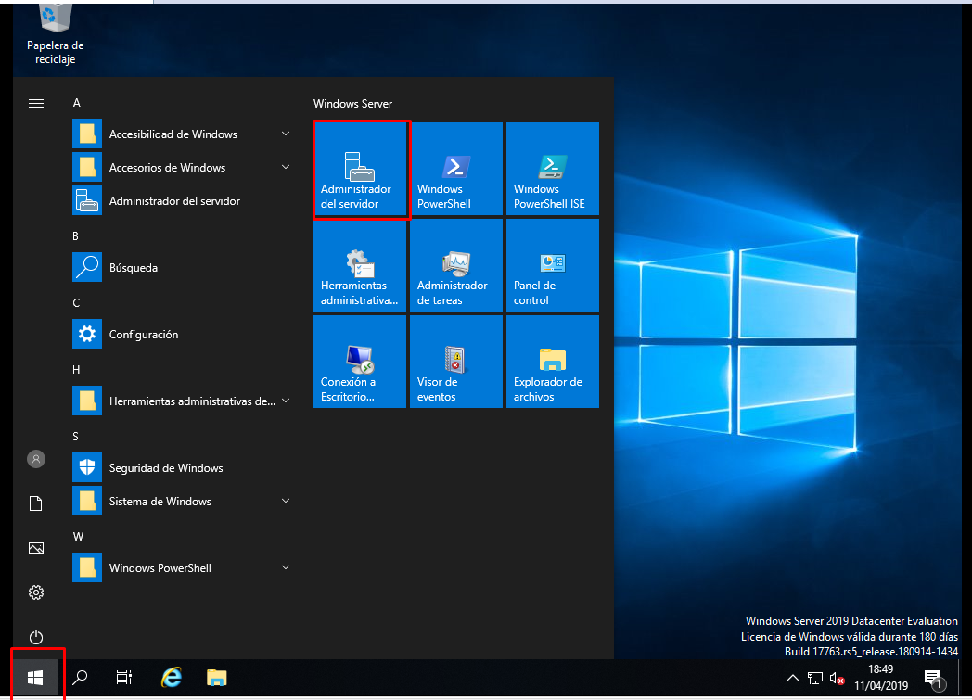

Una vez dentro, pulsaremos sobre administrar > agregar roles o características, situado en la parte superior:

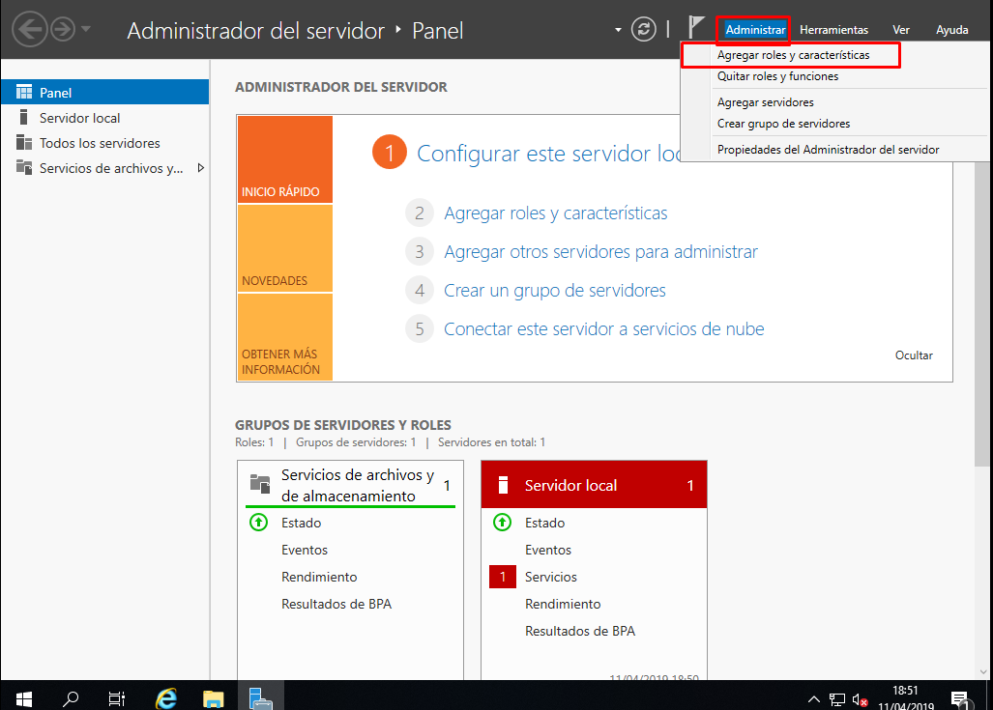

Seguidamente nos saldrá un “Wizard” en el cual le tendremos que pulsar en siguiente hasta llegar a la pantalla de Roles de Servidor, ahí tendremos que buscar en la lista “**Servidor DNS**”

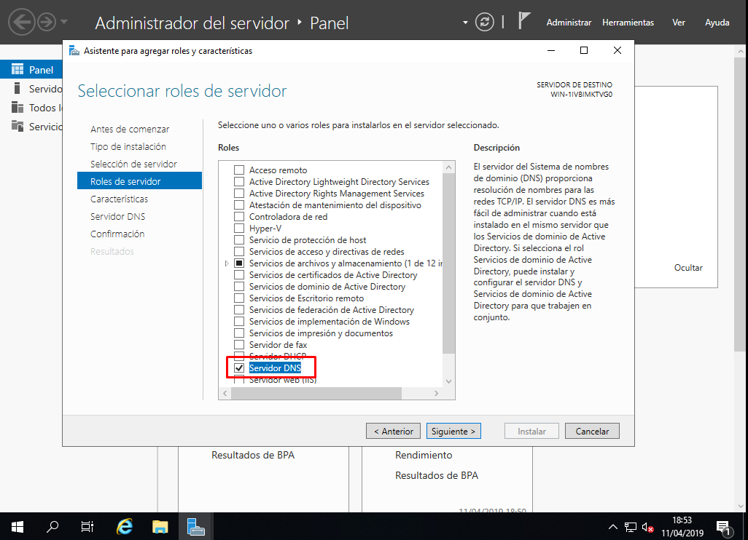

Y seguidamente le daremos instalar:

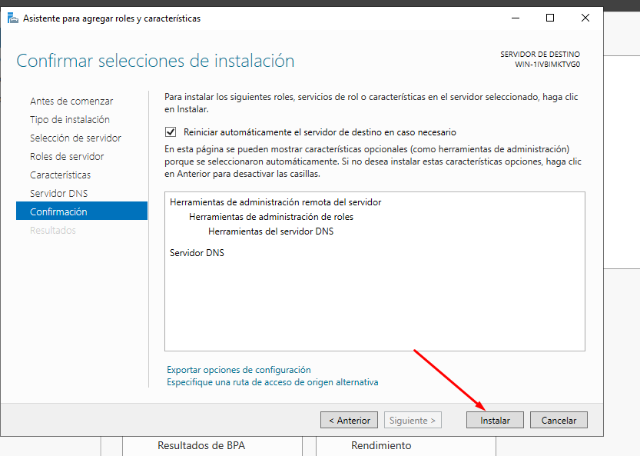

Una vez instalado la característica, veremos que nos ha creado en el menú lateral una nueva “Pestaña” llamada DNS, si pulsamos, veremos todos los servidores DNS que tenemos activo, para administrar uno en concreot, tendremos que pulsar sobre el y con el botón derecho del raton, haremos clic sobre administrador de DNS

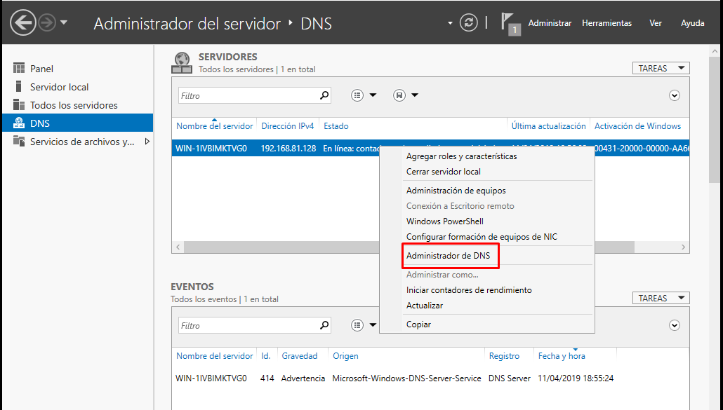

Nos abrirá una ventana nueva en la cual le podremos insertar las zonas, tanto directas como inversas

# Zona Directa

Para crear una zona directa nueva, tendremos que pulsar sobre la “carpeta” que nos sale y una vez dentro, pulsar sobre “Acción” (en la parte superior) > “Crear Zona”

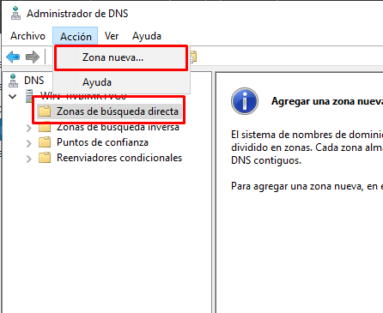

Y nos saldrá un asistente el cual nos facilitara la creación de zonas, en un principio le diremos que la zona es principal

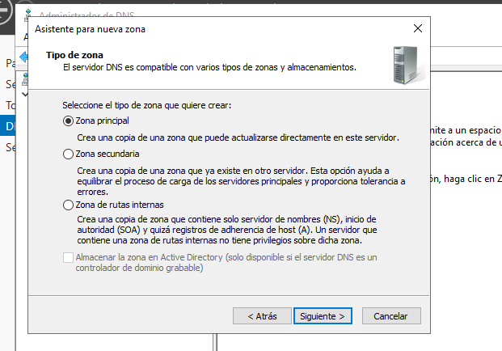

Le asignamos un nombre

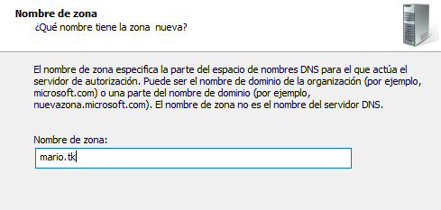

Y creamos un archivo nuevo:

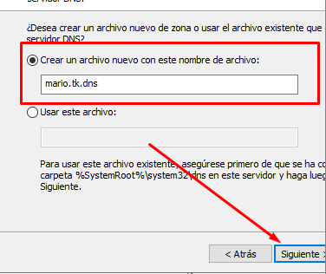

Seguidamente le indicaremos que no admitiremos actualizaciones dinámicas (Valor por defecto)

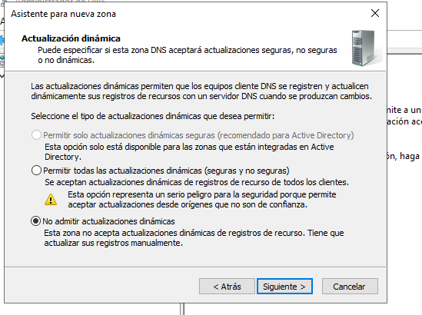

Por último, nos sale la configuración que hemos hecho, si todo está correcto, pulsaremos sobre finalizar:

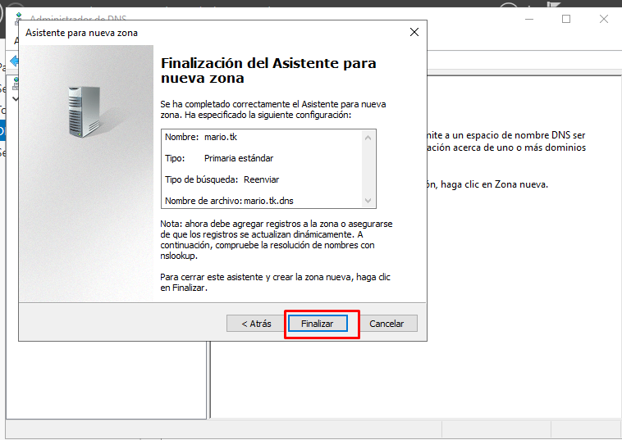

Si todo ha ido bien, lo veremos dentro de la zona directa:

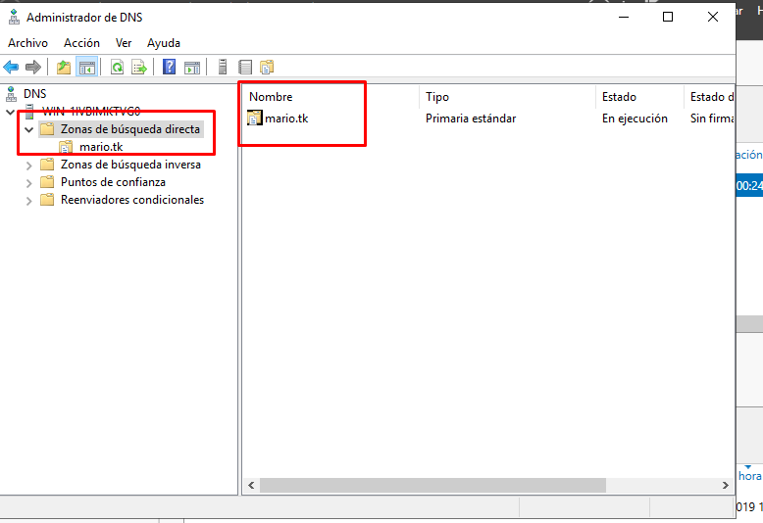

# Zona Inversa

Para crear una zona inversa, basta con pulsar sobre la carpeta en la que pone zona inversa y pulsar sobre “Accion” (parte superior) > “Crear Zona”:

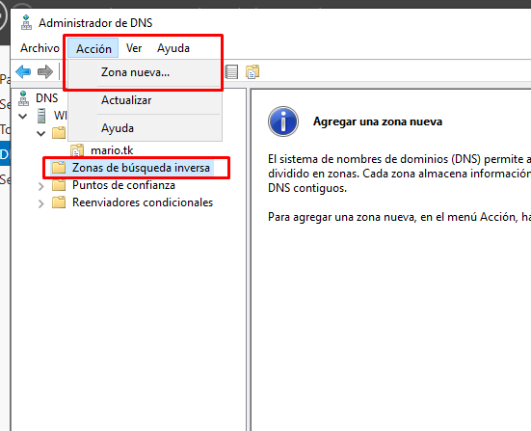

Los pasos son como en la zona Directa, seguimos indicándole que es zona principal

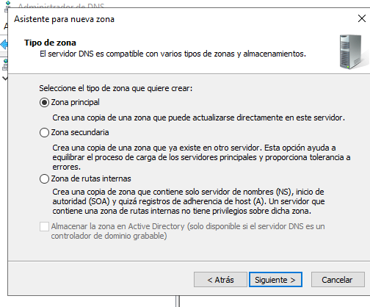

En el siguiente paso le decimos que es una IPV4

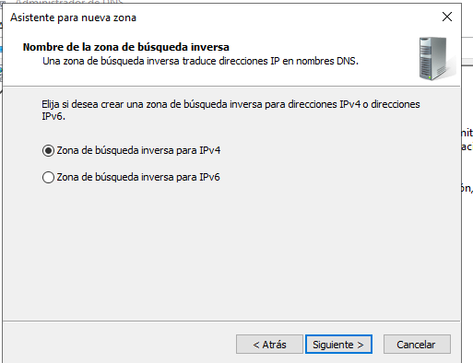

Y en el siguiente le ponemos un rango de IP:

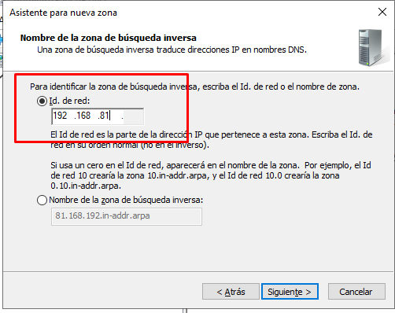

Lo siguiente es crear un archivo nuevo o usar uno ya existente, le decimos crear uno nuevo

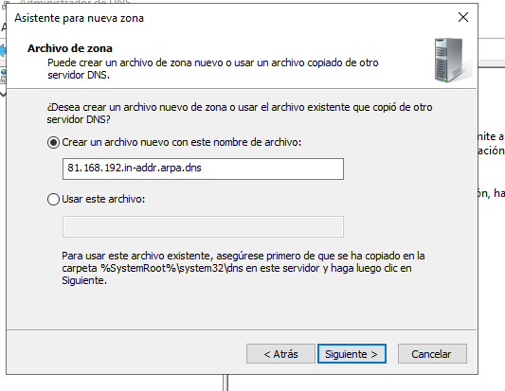

Y por ultimo le decimos que no queremos actualizaciones dinámicas:

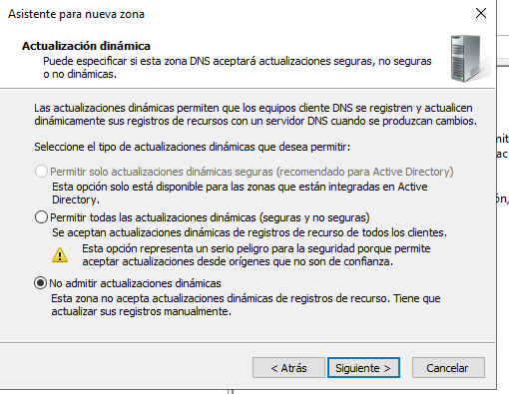

El ultimo paso es comprobar que todo esta correcto, si se da este caso, simplemente le daremos a finalizar y tendremos ambas zonas creadas:

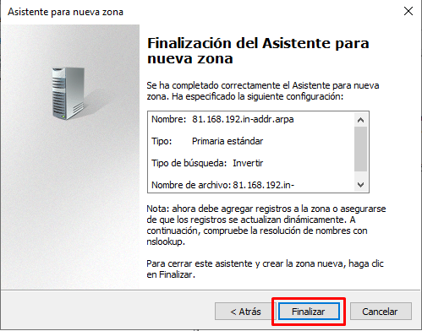

Si todo ha ido bien, ya tendremos las dos zonas creadas:

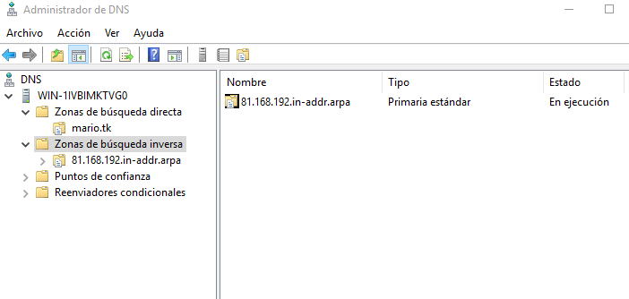

# Creación de Alias

Para crear un Alias simplemente tendremos que pulsar sobre el fichero de zona directa con el botón derecho y darle a “Host Nuevo”

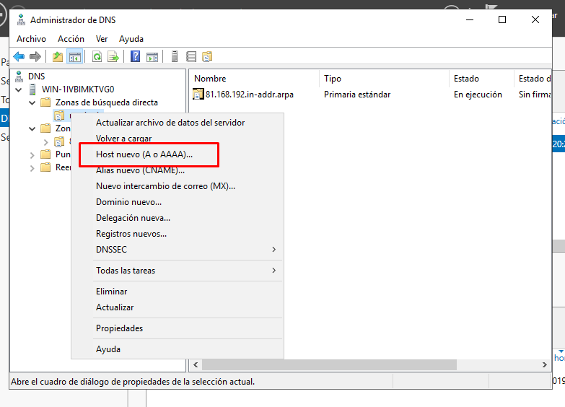

Y en la ventana que nos genera, le tendremos que meter el nombre y la ip del equipo:

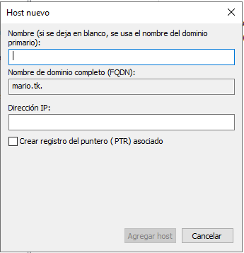

De tal forma que nos quede así:

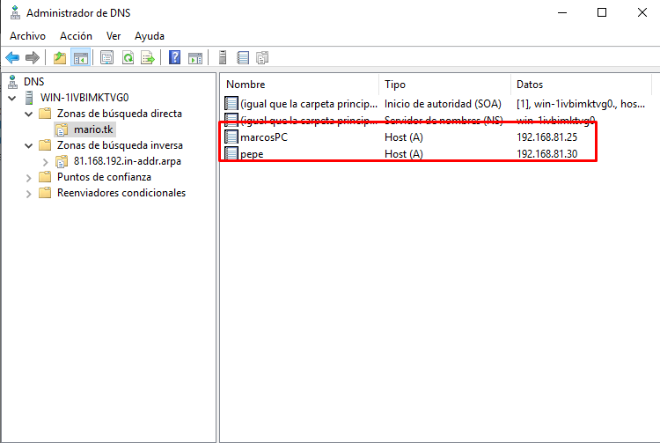

Y así podríamos seguir agregando más y más ordenadores.

**Herramientas usadas:**

* Máquina virtual Windows Server 2019
* Tutorial usado del Moodle